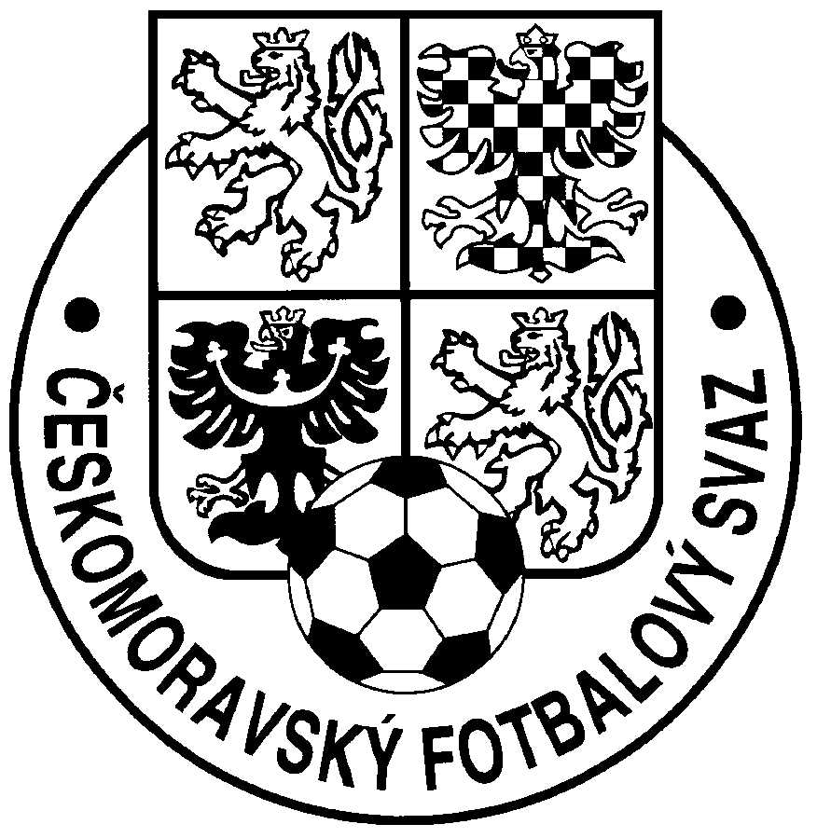
Metodický pokyn č.15/2008

ze dne 11. 4. 2008
Pozdravy družstev
Ve smyslu nově přijaté strategie pro prosazování zásad Fair Play při fotbalových utkáních přijala FIFA na svém jednání ve dnech 6.-7.3.2003 nová doporučení.
Jedním z nových doporučení, jež FIFA zveřejnila ve svém oběžníku č.844 ze dne 1.dubna 2003, je způsob, jakým se provede pozdrav po ukončení utkání; bylo stanoveno, že po každém utkání se vzájemně pozdraví hráči obou družstev hráči a že všichni poděkují i rozhodčím, přičemž vlastní pozdrav se uskuteční vzájemným „podáním rukou“.
Podání ruky má být symbolickým poselstvím divákům asi v tomto smyslu: „Boj na hřišti skončil, naše emoce nebo pocity zklamání z nezdaru jdou stranou; teď děkujeme rozhodčím a soupeři za korektně a sportovně vedené utkání a respektujeme jeho výsledek. Není podstatné to, co se v průběhu utkání událo, vše, i to nepříjemné, je zapomenuto; nyní opět jako přátelé společně opouštíme hřiště.“
Pozdrav po utkání je v podstatě totožný s pozdravem před utkáním; Pravidlová komise ČMFS proto v tomto dokumentu popisuje proceduru pozdravu jak před, tak po utkání.
Pozdrav před utkáním
- Rozhodčí přivede hráče na hrací plochu, kde se cca v 1/3 hloubi hrací plochy společně s asistenty postaví čelem ke hlavní tribuně; hráči obou družstev zaujmou postavení po jejich boku rovnoběžně s pomezní čárou tak, že kapitáni družstev stojí vedle rozhodčích.
- Na znamení rozhodčího pozdraví hráči obou družstev diváky.
- Po pozdravu diváků kapitán domácího družstva, a po něm všichni jeho spoluhráči, pozdraví postupně rozhodčího, jeho asistenty a hráče soupeře. Individuálně se pozdrav provede tak, že každý hráč družstva hostí podá postupně ruku rozhodčímu, asistentům, a následně všem hráčům soupeřova družstva.
- Následuje pozdrav hráčů hostujícího družstva: kapitán družstva a po něm všichni jeho spoluhráči pozdraví podáním ruky rozhodčího a jeho asistenty.
- Rozhodčí společně s kapitány obou družstev provede losování k zahájení hry.
Pozdrav po utkání
- Po závěrečném hvizdu rozhodčí se rozhodčí odebere do středového kruhu, kde se setká se svými asistenty.
- Na tento „signál“ se hráči obou družstev shromáždí ve středu hrací plochy.
- Kapitán družstva odpovídá za to, že přijdou všichni hráči a postaví se za ním.
- Pozdrav po utkání je v podstatě totožný s pozdravem před zahájením hry. Proceduru pozdravu zahájí kapitán domácího družstva, který podá postupně ruku rozhodčímu a jeho asistentům, a potom i všem hráčům družstva soupeře; podobně tak učiní i všichni jeho spoluhráči. Následně stejným způsobem pozdraví všechny rozhodčí i všichni hráči hostujícího družstva.
- Po dokončení vzájemného „podání rukou“ mohou hráči pokynout nebo zamávat svým příznivcům a potom všichni společně, tzn. všichni hráči a rozhodčí, opustí hrací plochu.
- Celá procedura „pozdravu po utkání“ má v průměru trvat cca 2 minuty.
Obsah tohoto metodického pokynu vstupuje v platnost od 1.7.2003.
Pravidlová komise ČMFS
V Praze dne 11.4.2008

